印证书香
Печати про чтение книг (про учение)

Гу Юй прислал мне письмо, в котором написал: «Позавчера, 23 апреля, был мировой день чтения книг. День рождения Шекспира. На странице Пекинской вечерней газеты опубликованы интересные печати. Посылаю их Вам посмотреть. Надеюсь, чтобы Вам понравились чудесные вещи. Ведь, Вы не только математик, ученый, поэт, но и художник».

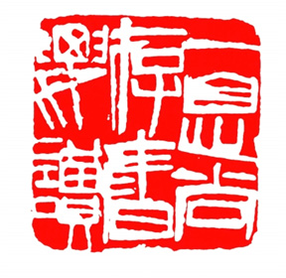
一息尚存书要读
近代 齐白石
Хочу читать книги до последнего вздоха.
Ци Байши. Новейшее время.

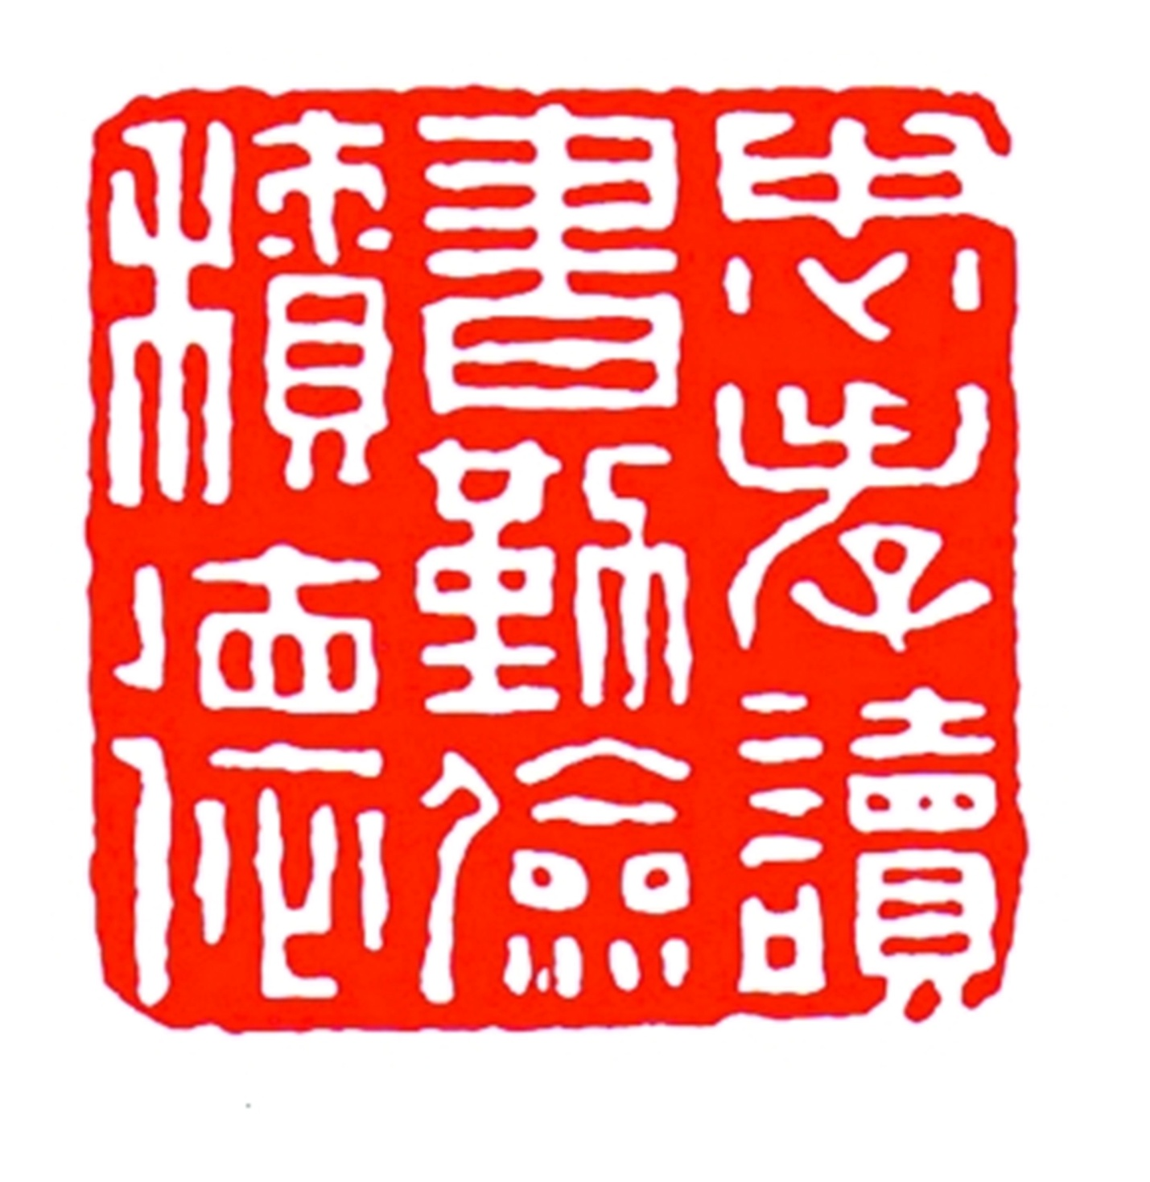
忠孝读书勤俭积德
清 屠 倬
Верный и почитающий родителей человек любит читать книги
Ту Чжо. Династия Цин.

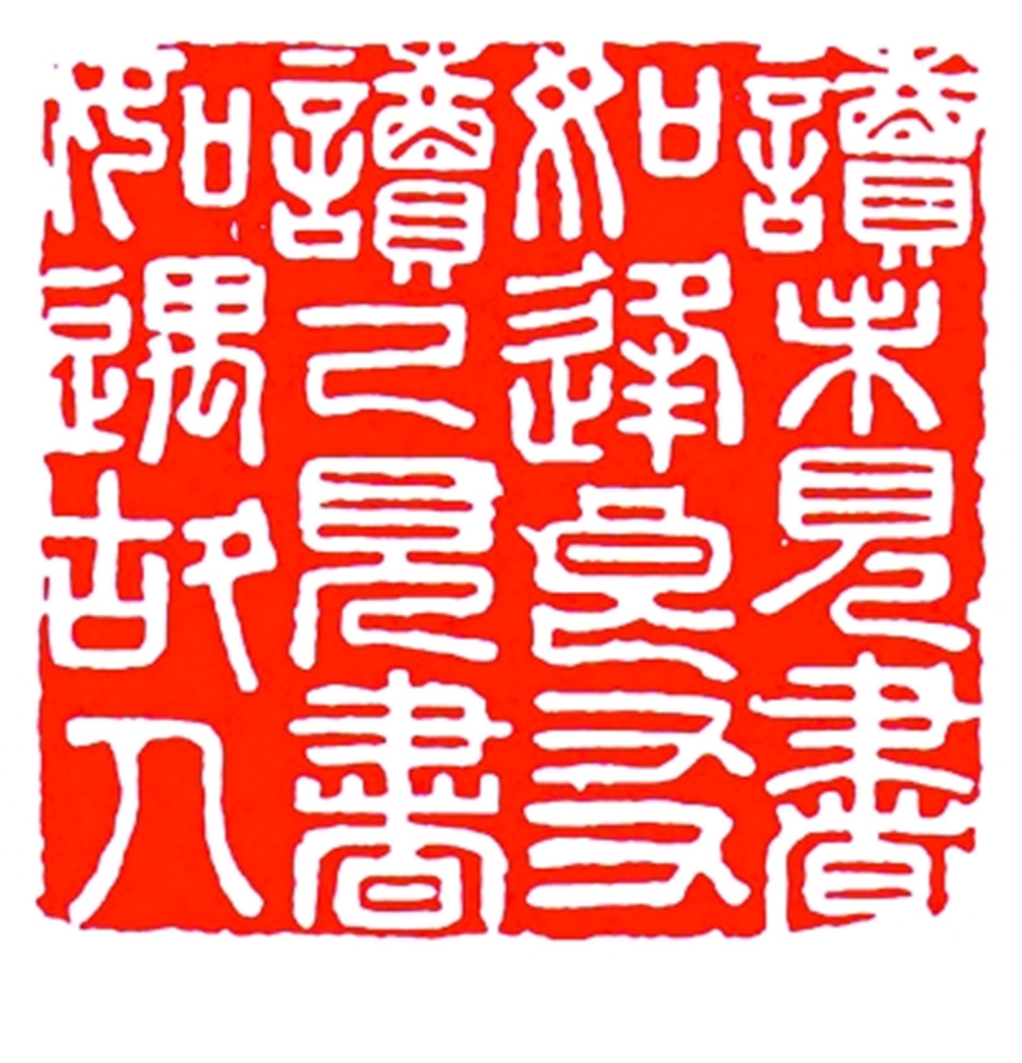
读未见书如逢良友
读已见书如遇故人
清 陈元祚
Чтение новой книги
как встреча с добрым другом.
Чэнь Юаньцзо. Династия Цин.

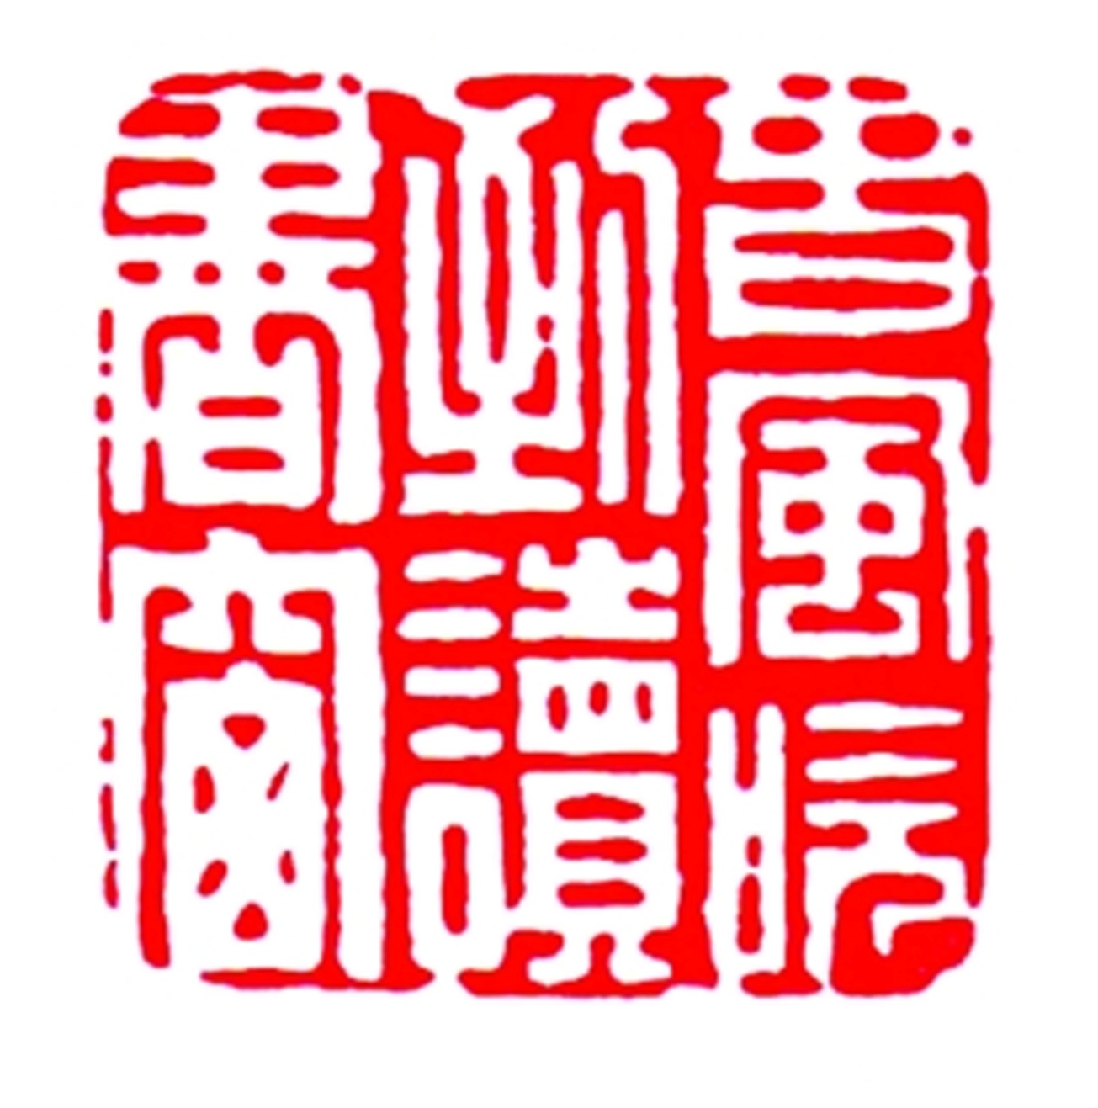
春风吹到读书窗
清 周 芬
Весенний ветер подул в окно комнаты,
в которой человек читает книгу.
Чжоу Фэнь. Династия Цин

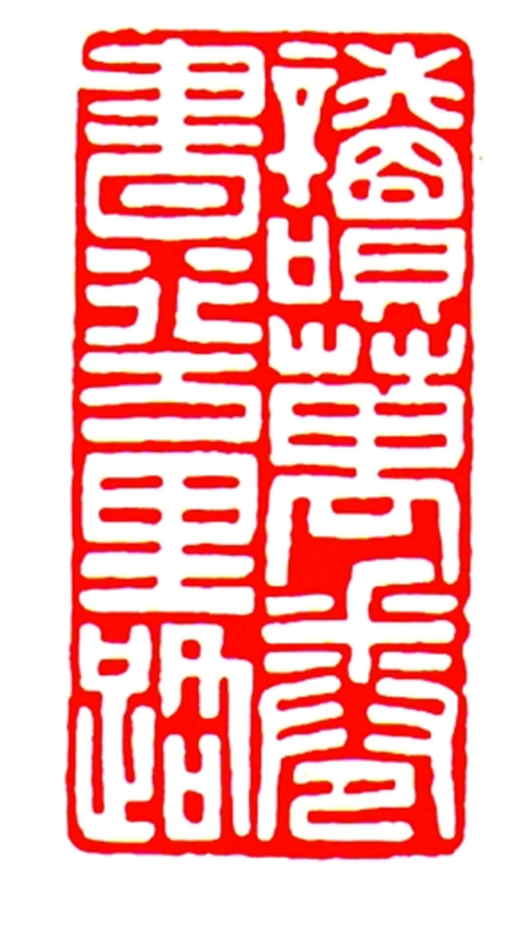
读万卷书
行万里路
近代 邓尔雅
Читайте десять тысяч книг,
путешествуйте на десять тысячи ли.
Дэн Эръя. Новейшее время.

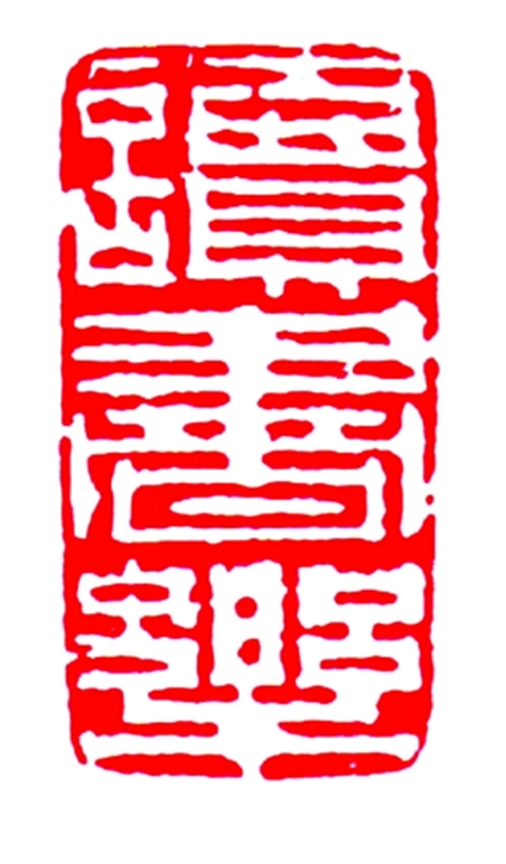
读书乐
清 汪启淑
Радость чтения книг.
Ван Цишу. Династия Цин.

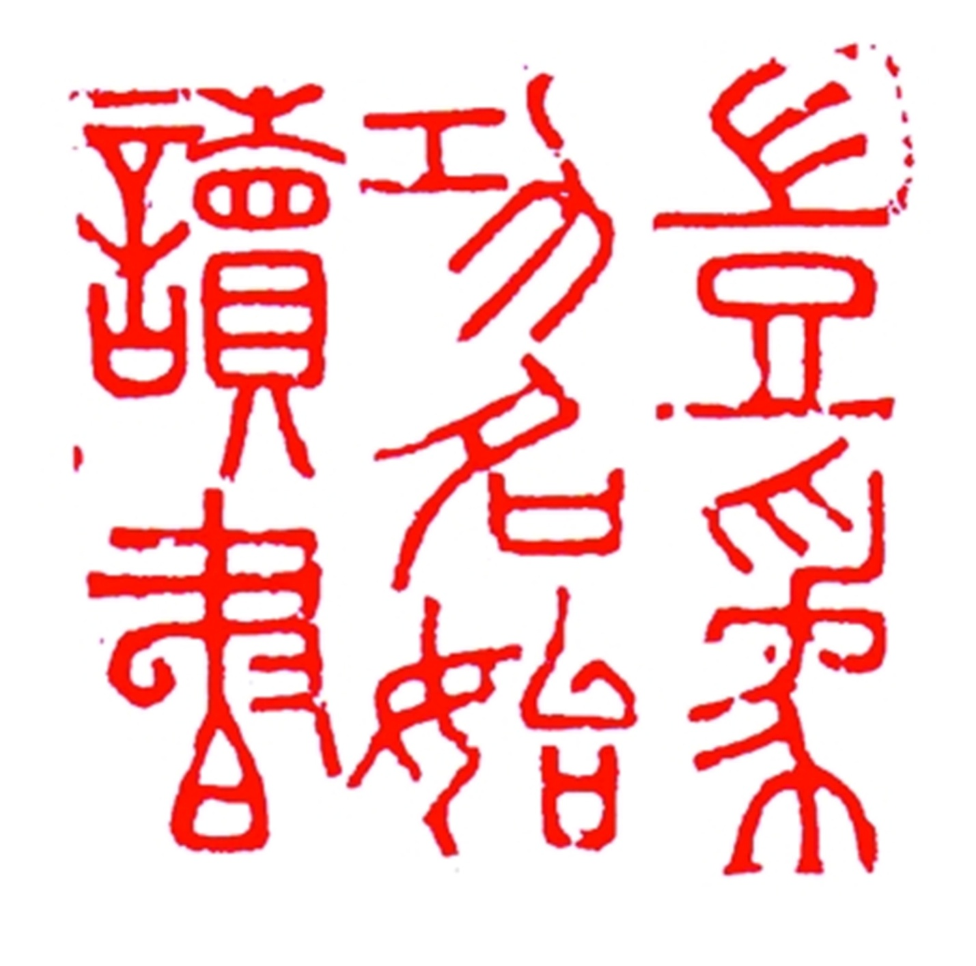
岂为功名始读书
清 徐贞木
Разве ради заслуг и славы читают книги?
Сюй Чжэньму. Династия Цин.

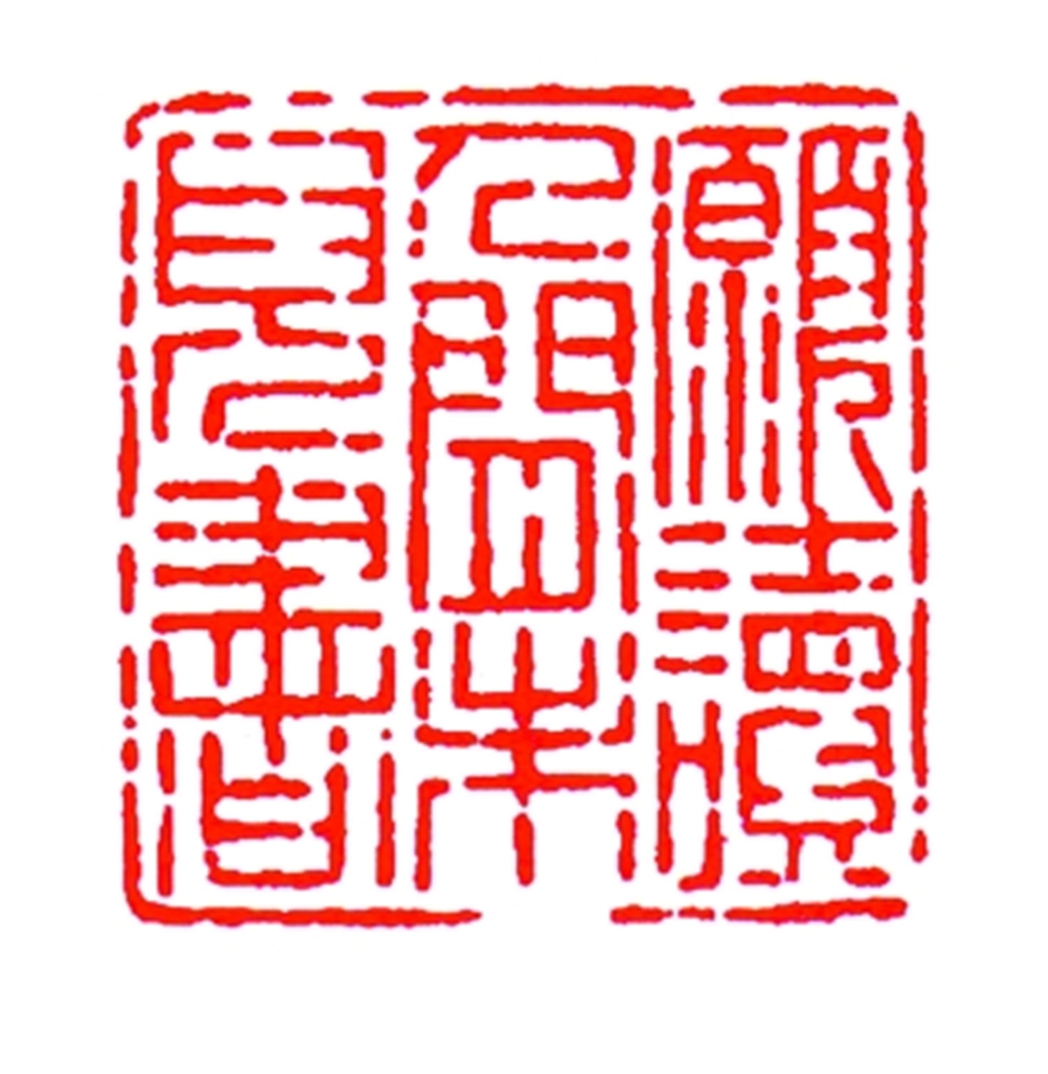
愿读人间未见书
清 陈 炼
Хочу читать невиданную в мире книгу.
Чэнь Лянь. Династия Цин.

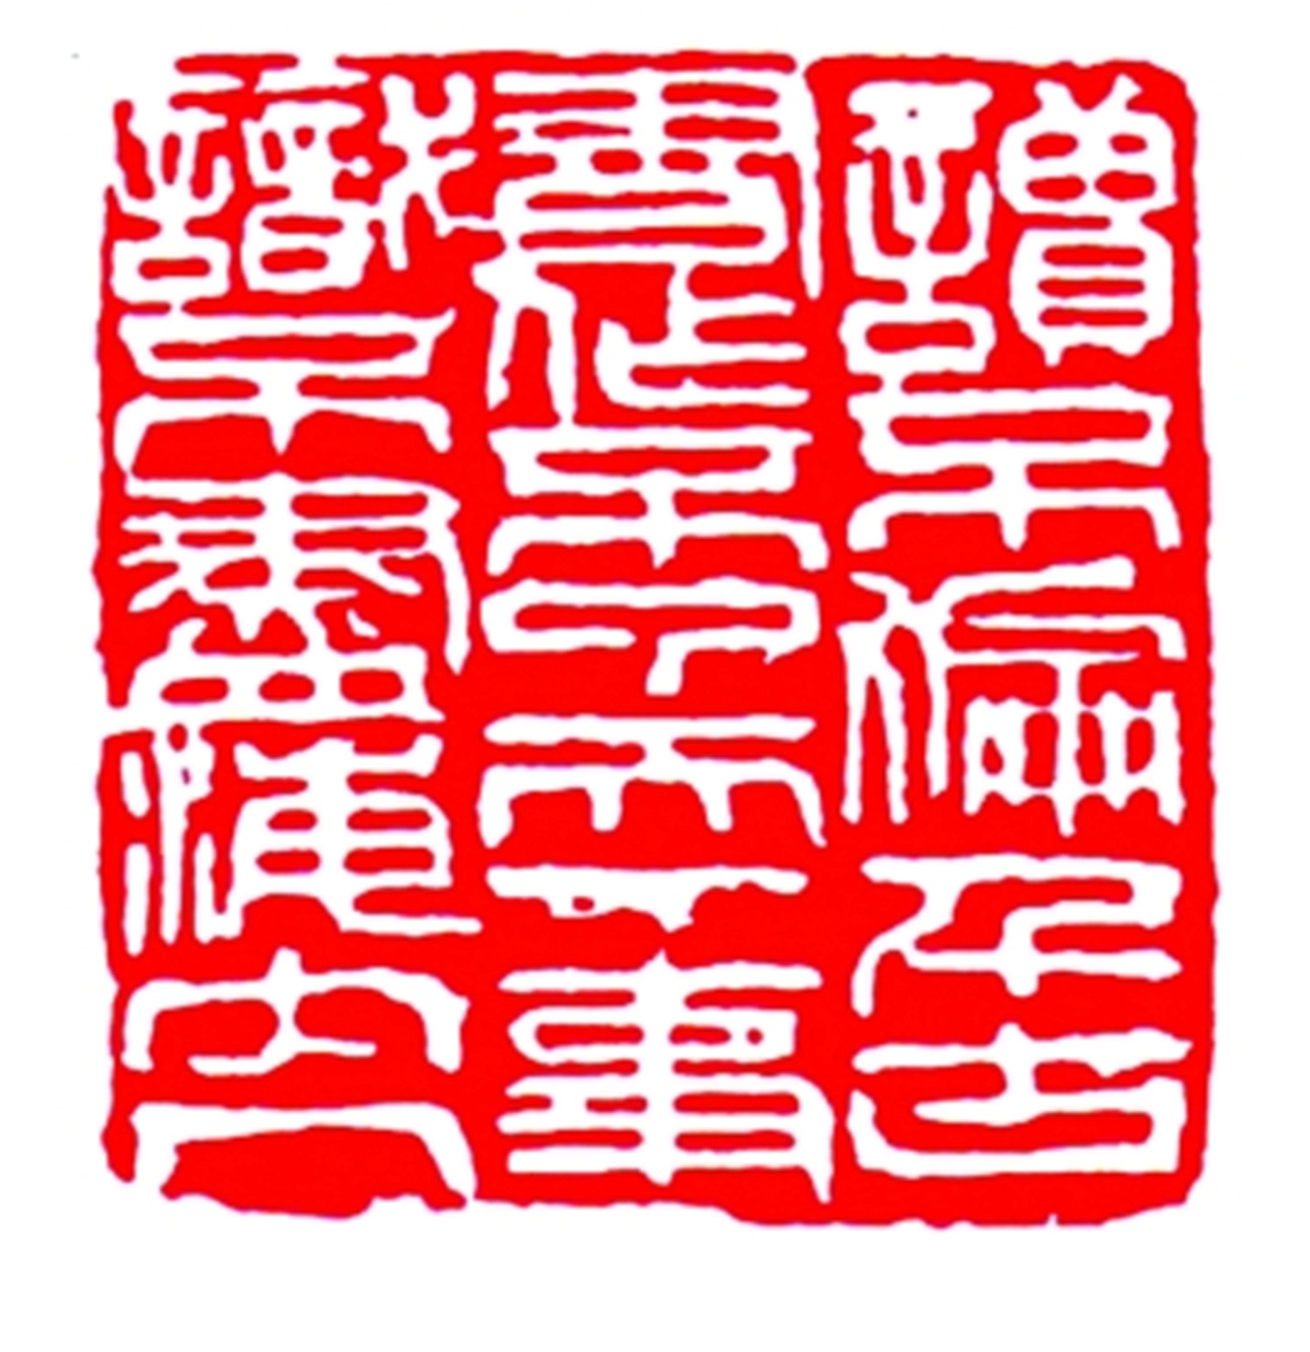
读不遍千古书
作不了天下事
识不尽海内人
近代 赵 石
Если не читаешь тысячелетние книги,
Не сможешь вершить дела Поднебесной,
Не сможешь познакомиться с людьми всего мира.
Чжао Ши. Новейшее время.

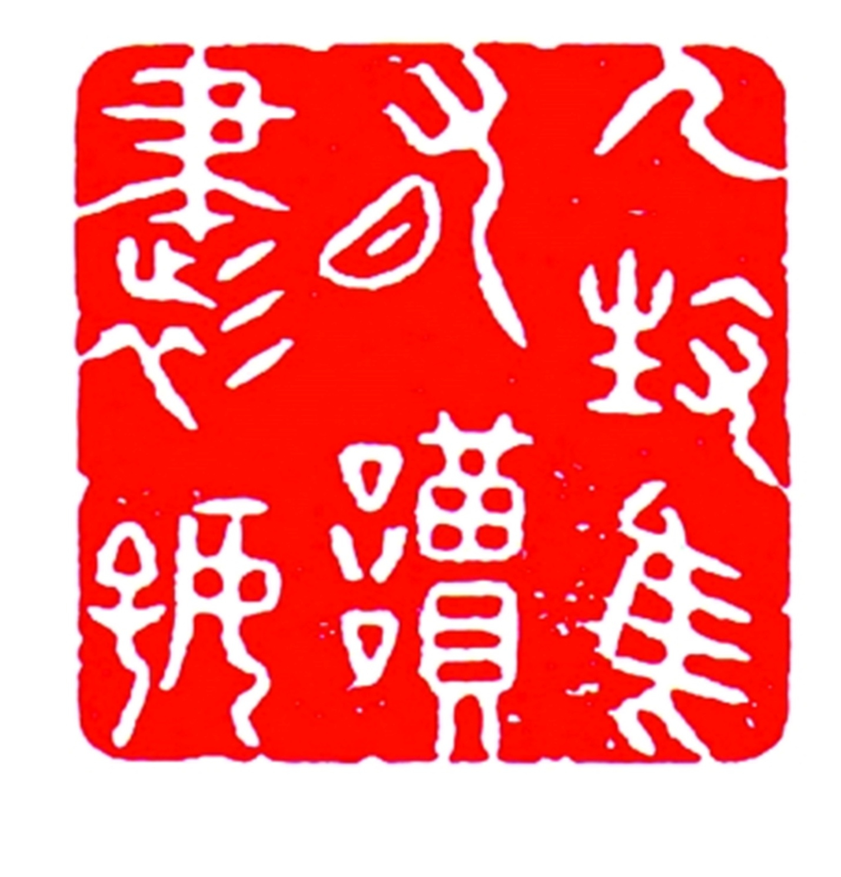
人生惟有读书好
清 王玉如
Что в жизни осталось хорошего — только чтение книг.
Ван Юйжу. Династия Цин.

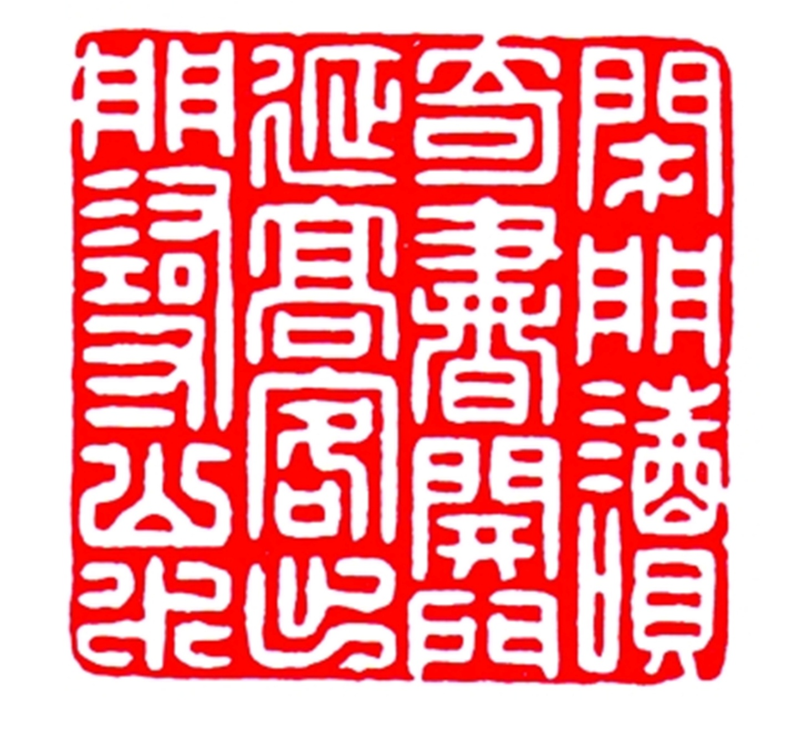
闭门读奇书
开门延高客
出门寻山水
明 归昌世
Закрывая двери, читать чудесные книги,
Открывая двери, встречать высокого гостя,
Выйдя из дома, посещать горы и воды.
Гуй Чанши. Династия Мин.

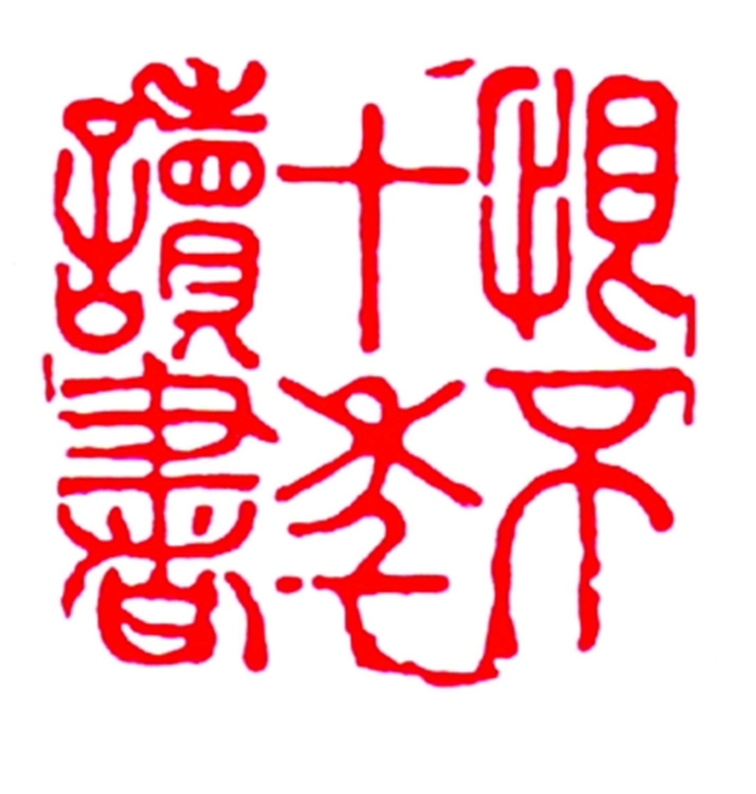
恨不十年读书
清 丁良卯
Жаль, что книгу нельзя читать десять лет.
Дин Лянмао. Династия Цин.

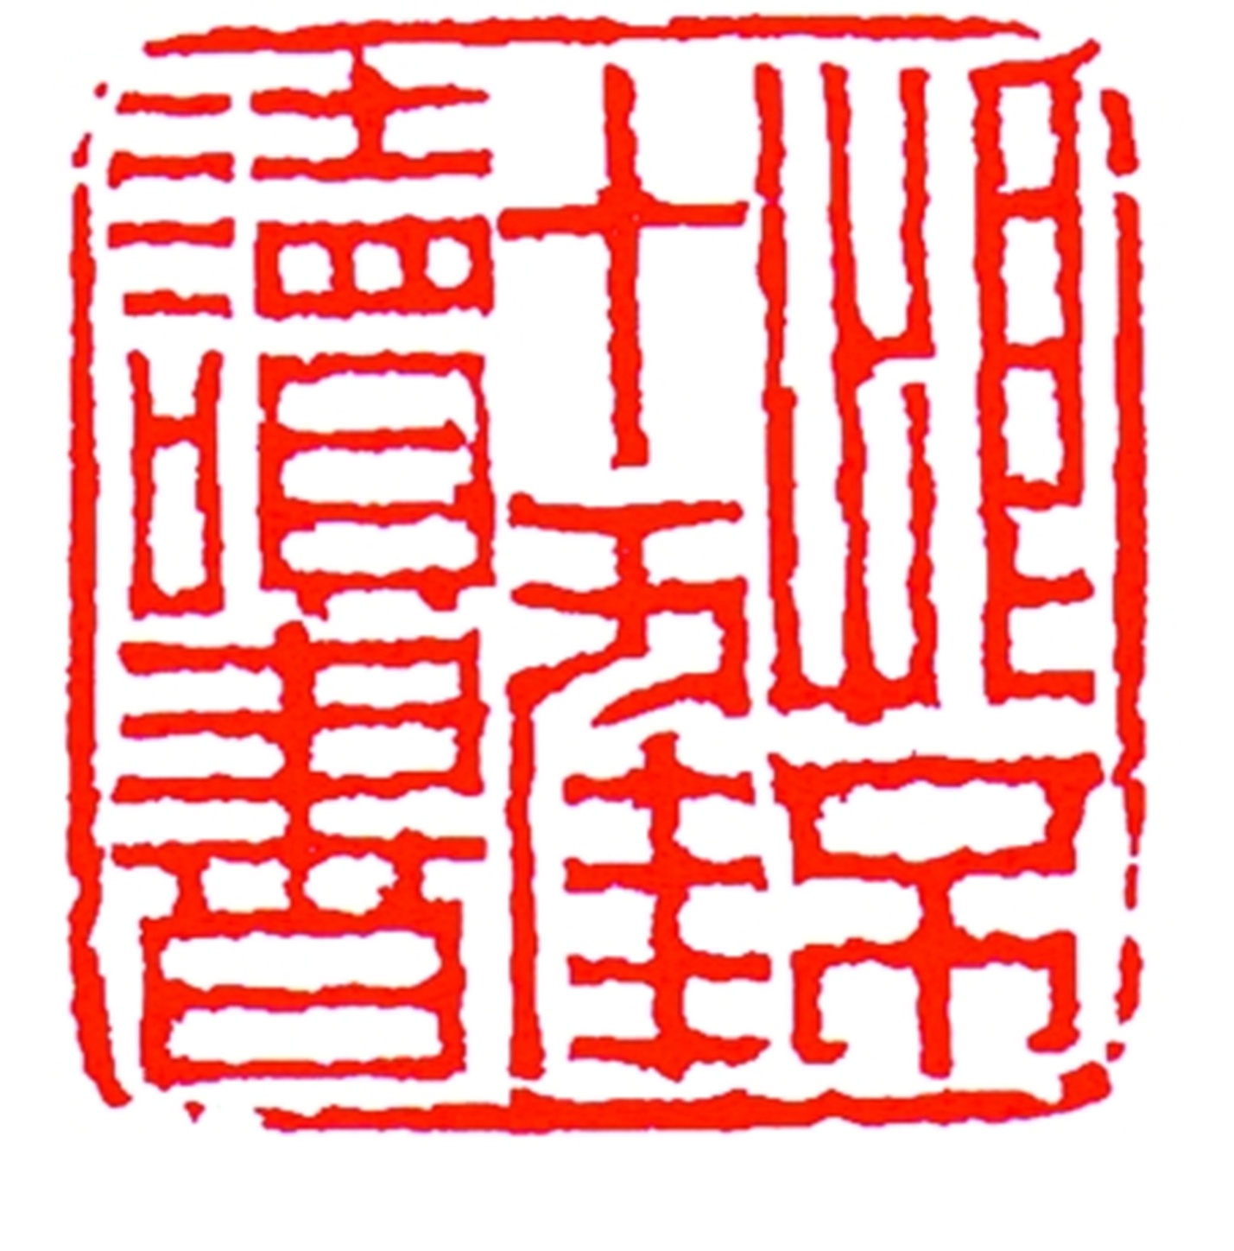
恨不十年读书
清 钱 松
Жаль, что книгу нельзя читать десять лет.
Цянь Сон. Династия Цин.

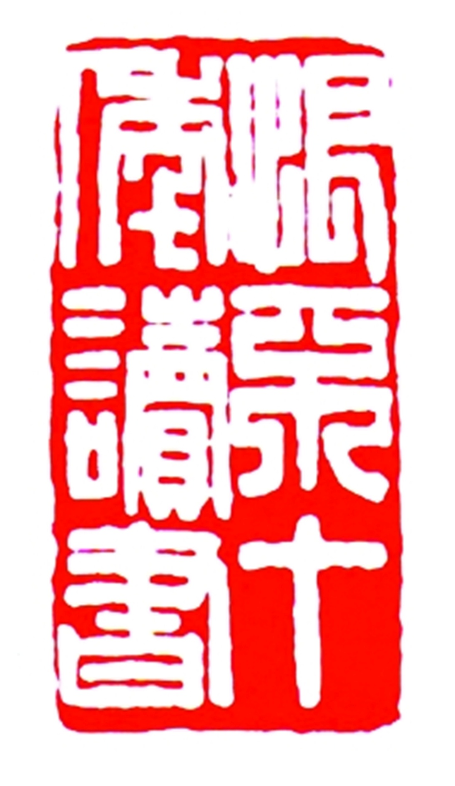
恨不十年读书
近代 王大炘
Жаль, что книгу нельзя читать десять лет.
Ван Дасинь. Новейшее время.

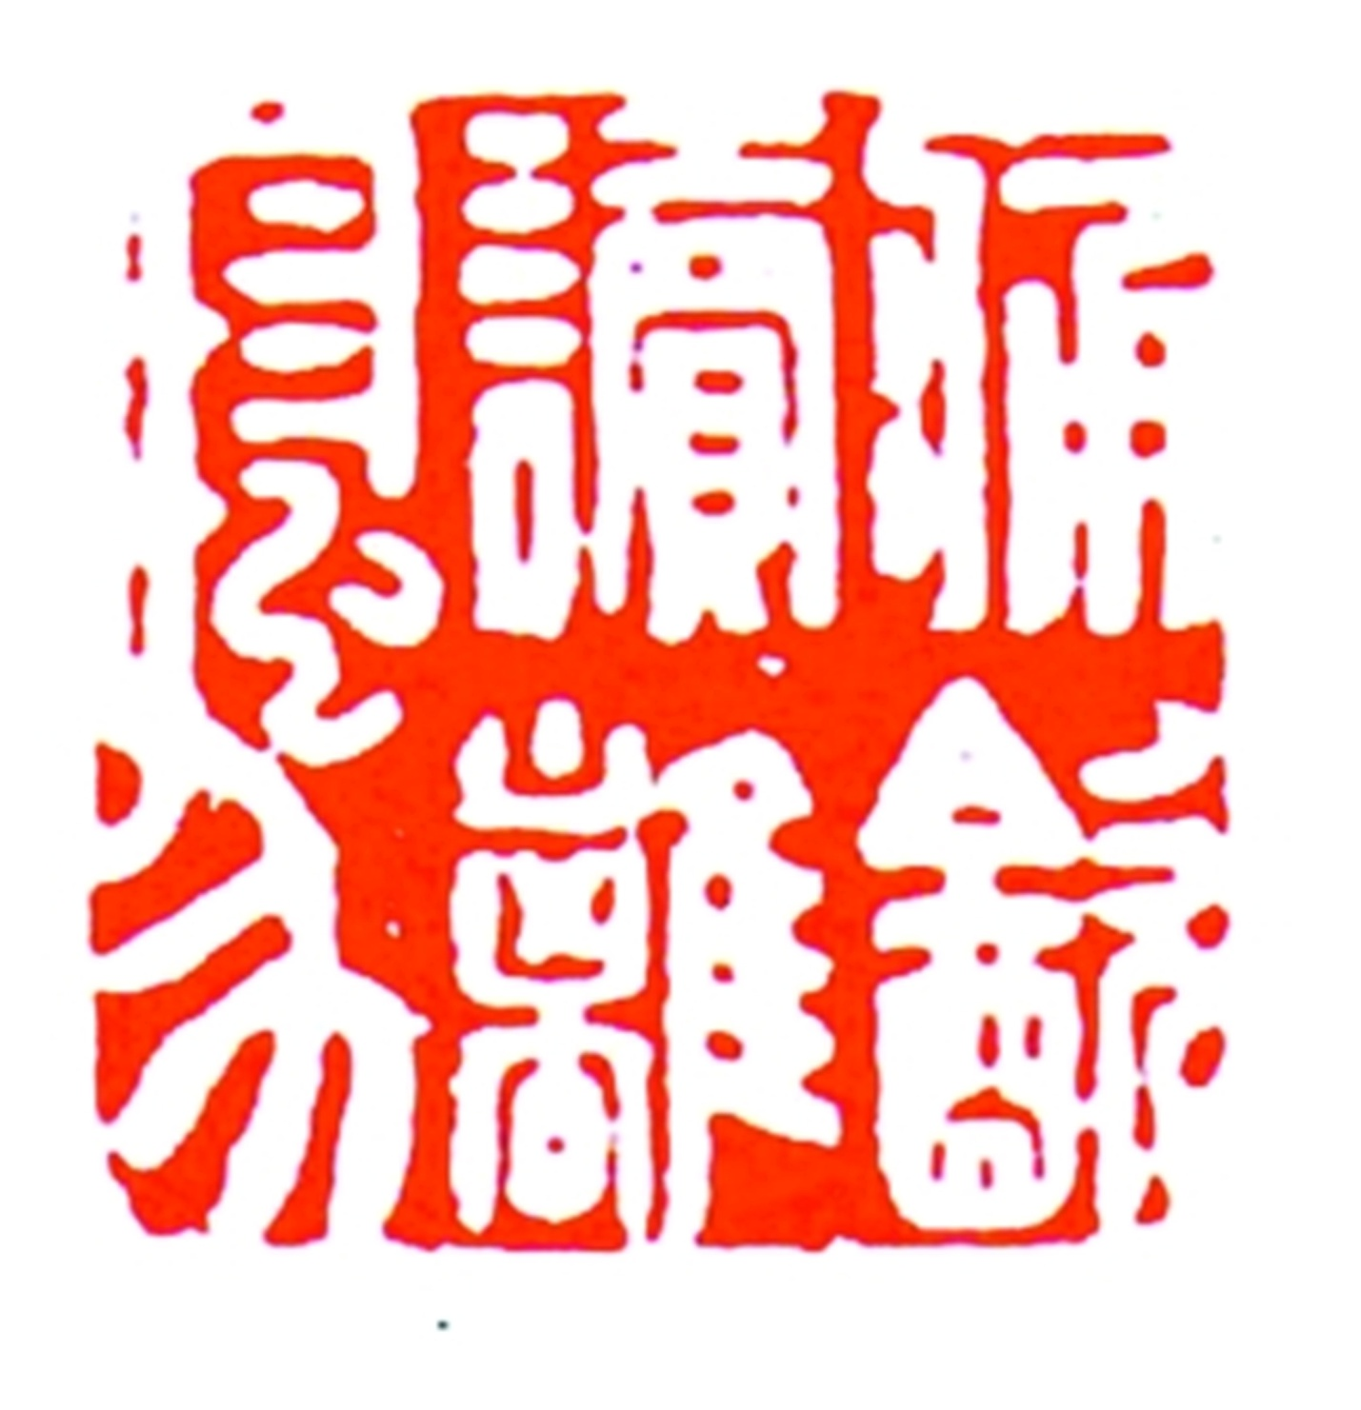
痛饮读离骚
清 俞庭槐
Вволю напиться вина и читать «Лисао».
Юй Тинхуай. Династия Цин.

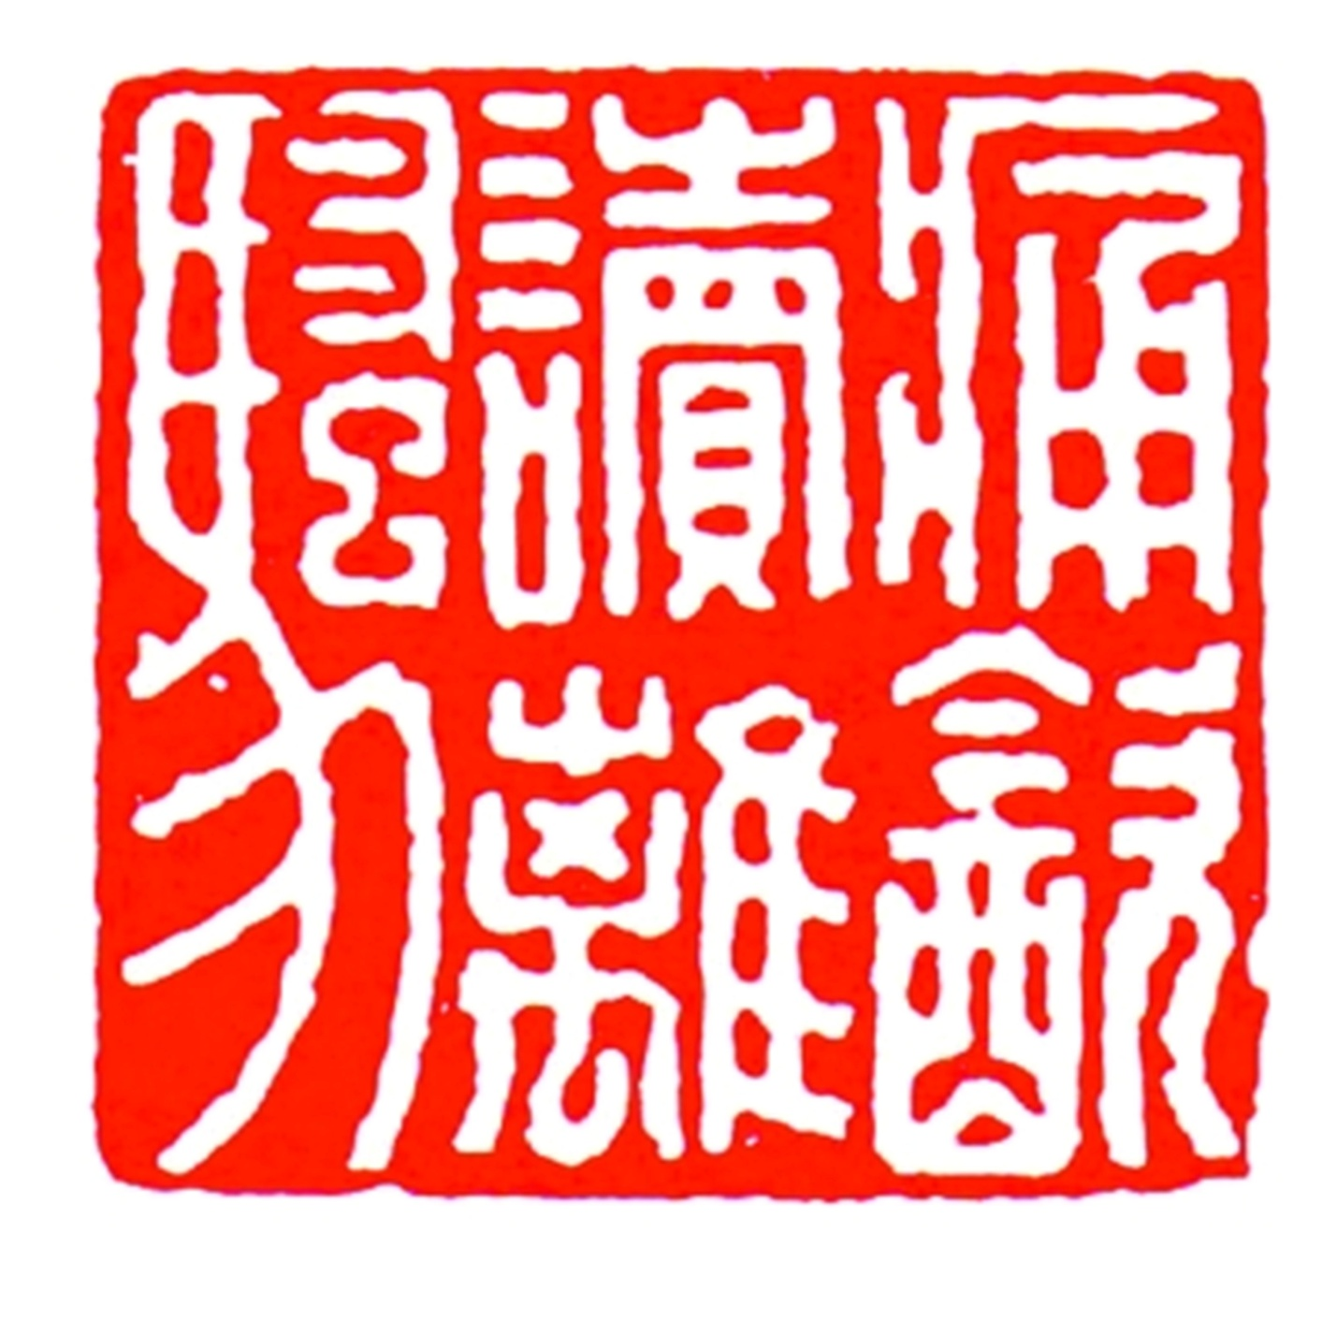
痛饮读离骚
清 梁 袠
Вволю напиться вина и читать «Лисао».
Лян Чжи. Династия Цин.

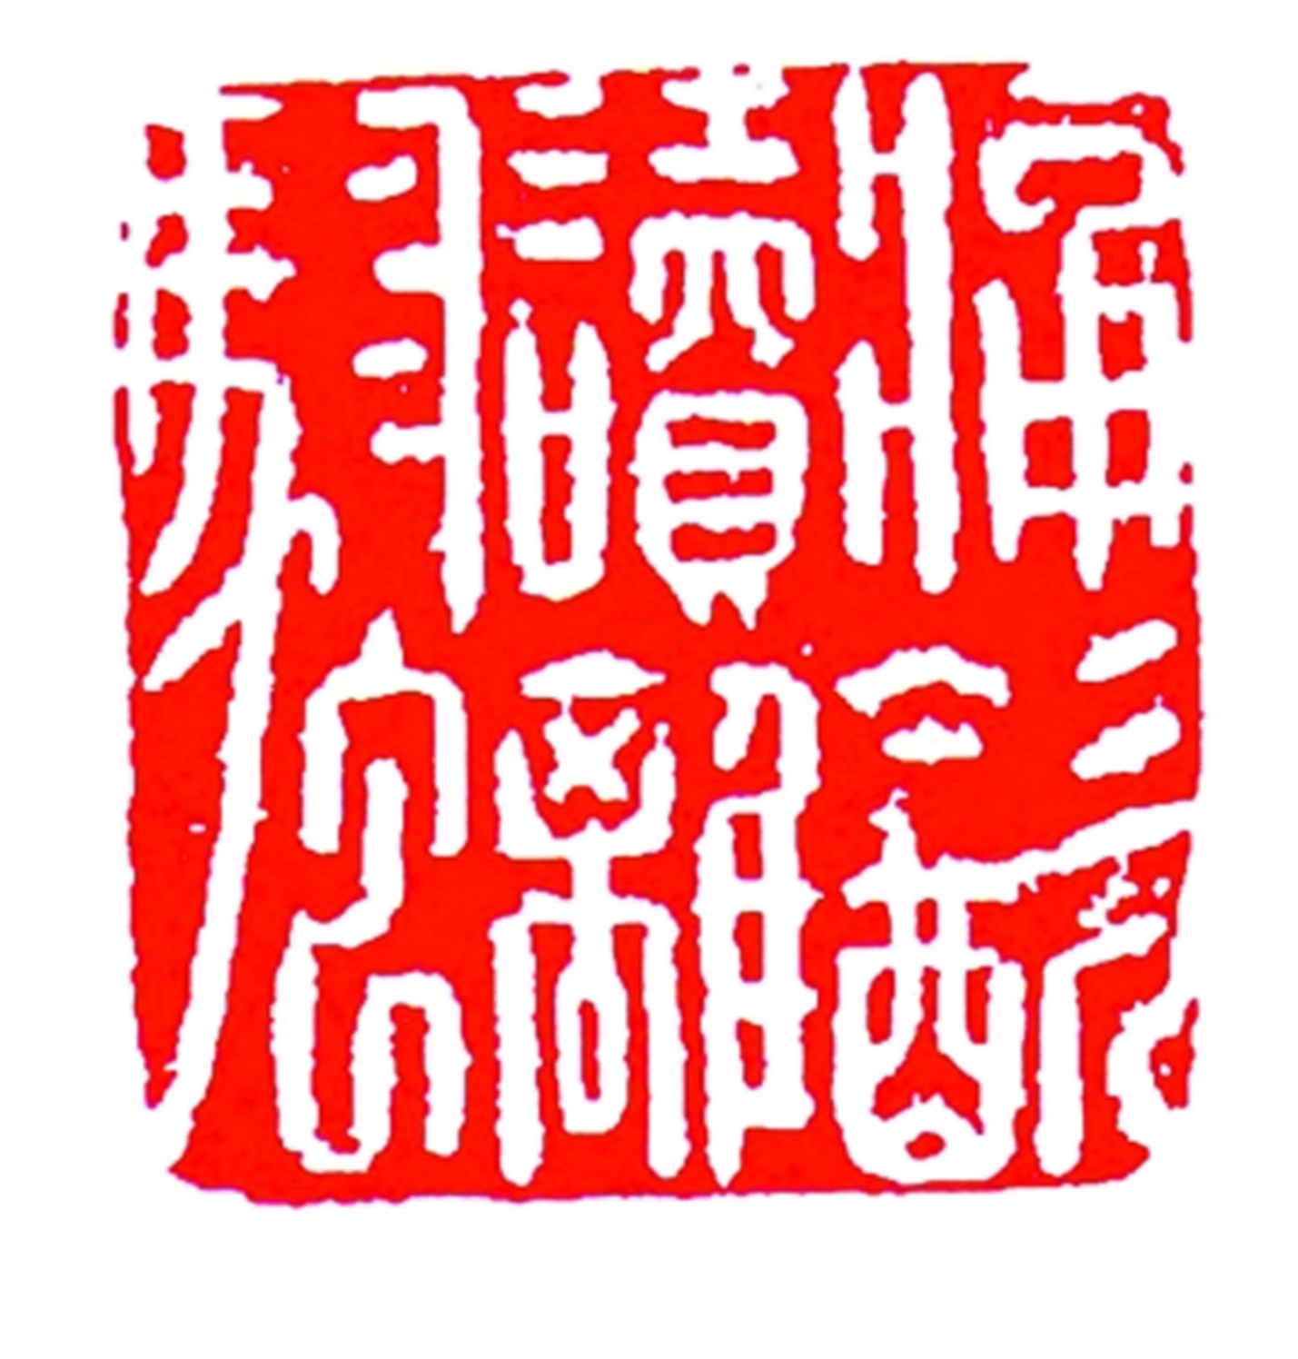
痛饮读离骚
明 金光先
Вволю напиться вина и читать «Лисао».
Цзинь Гуансянь. Династии Мин.

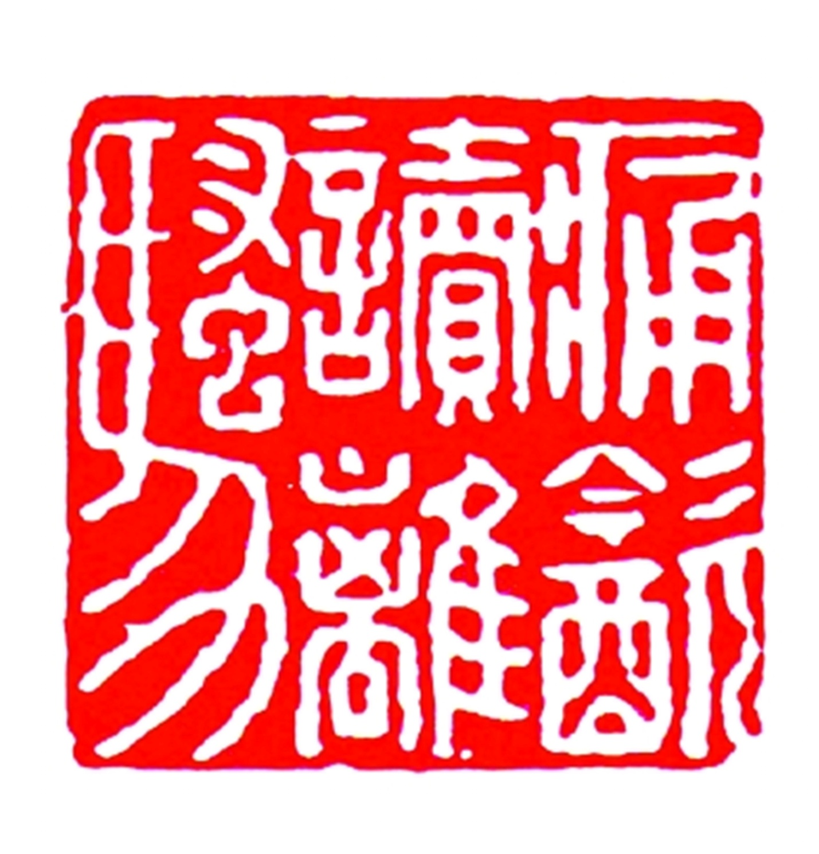
痛饮读离骚
明 程 远
Вволю напиться вина и читать «Лисао».
Чэн Юань. Династия Мин.

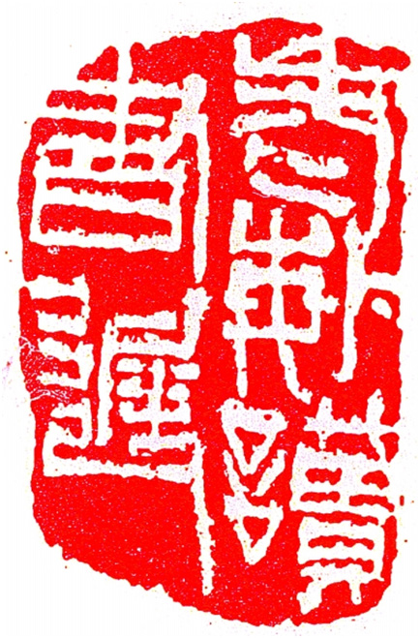
老悔读书迟
近代 齐白石
В старости сожалею о том, что читать книги слишком поздно.
Ци Байши. Новейшее время.

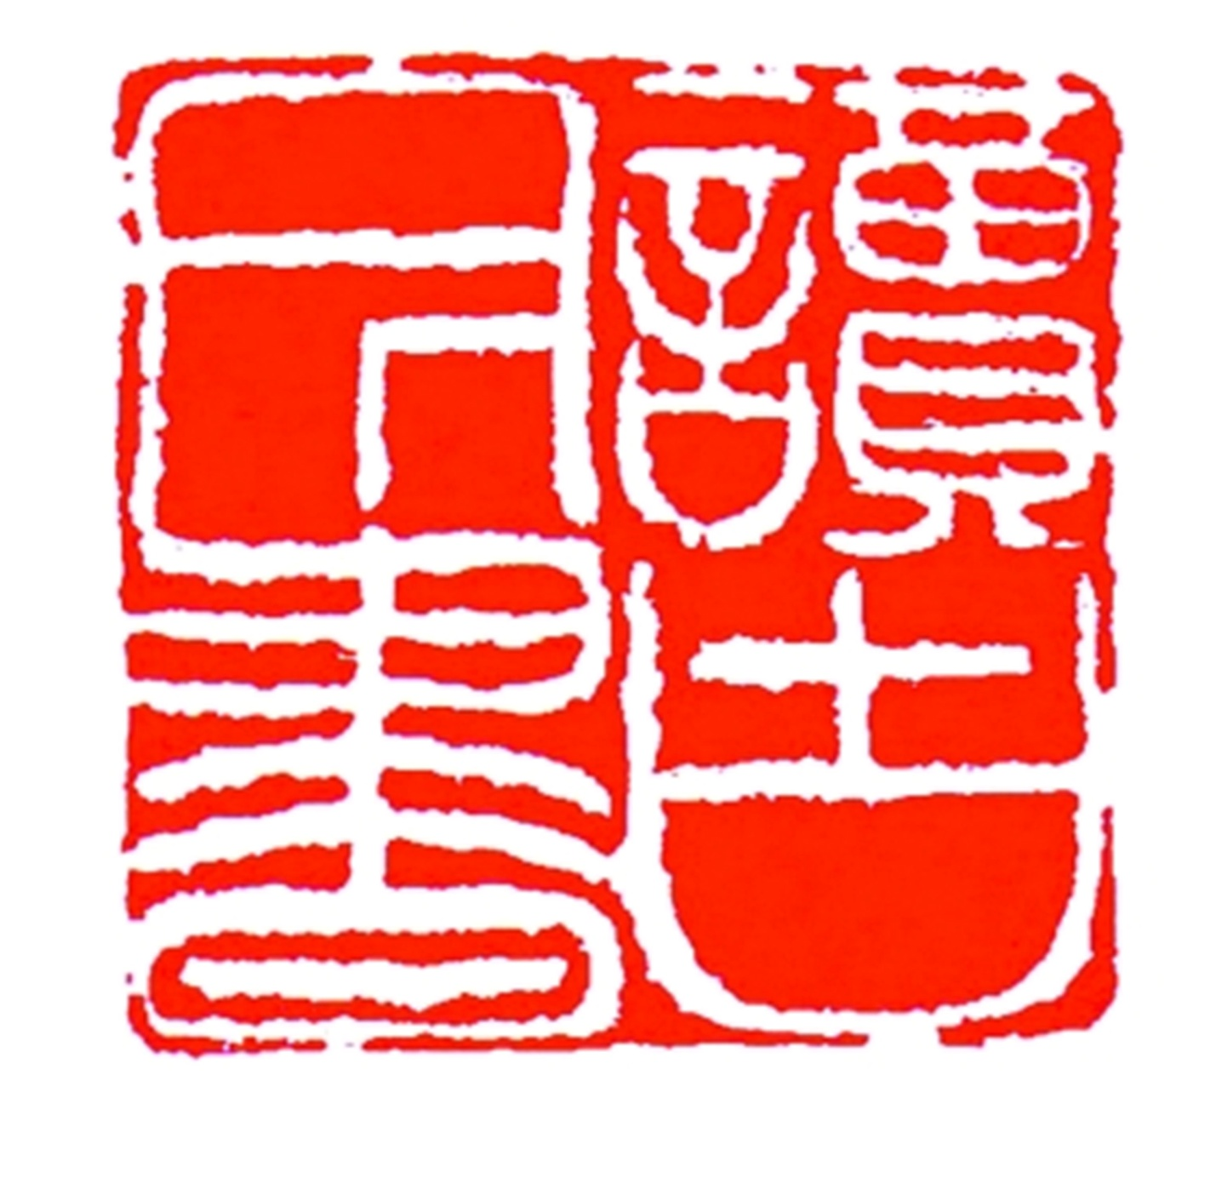
读古今书
清 邓石如
Читайте книги древности и книги нашего времени.
Дэн Шижу. Династия Цин.

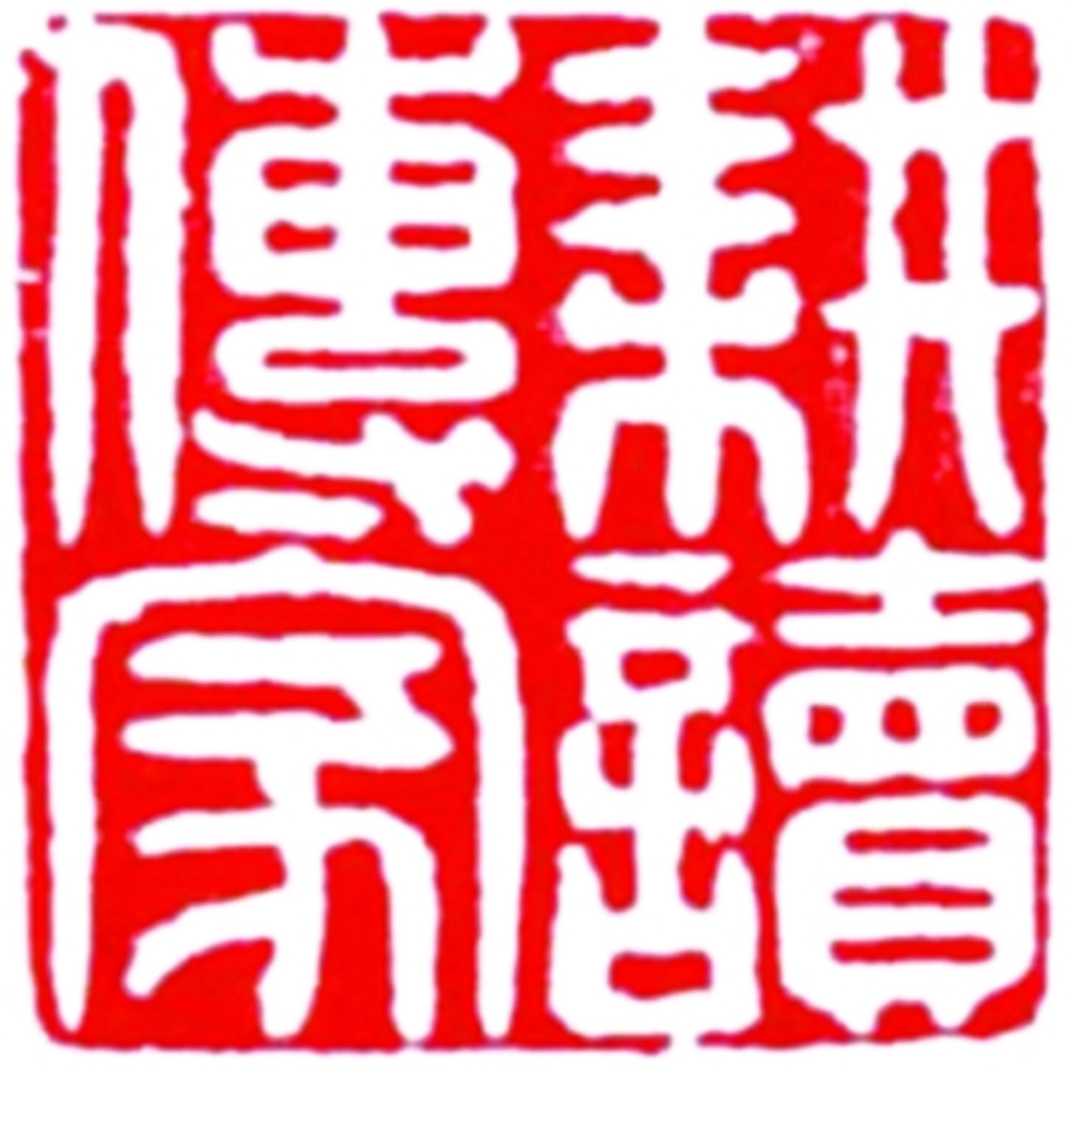
耕读传家
近代 丁福保
Пахать землю и читать книги ― это традиция нашего рода из поколения в поколение.
Дин Фубао. Новейшее время.

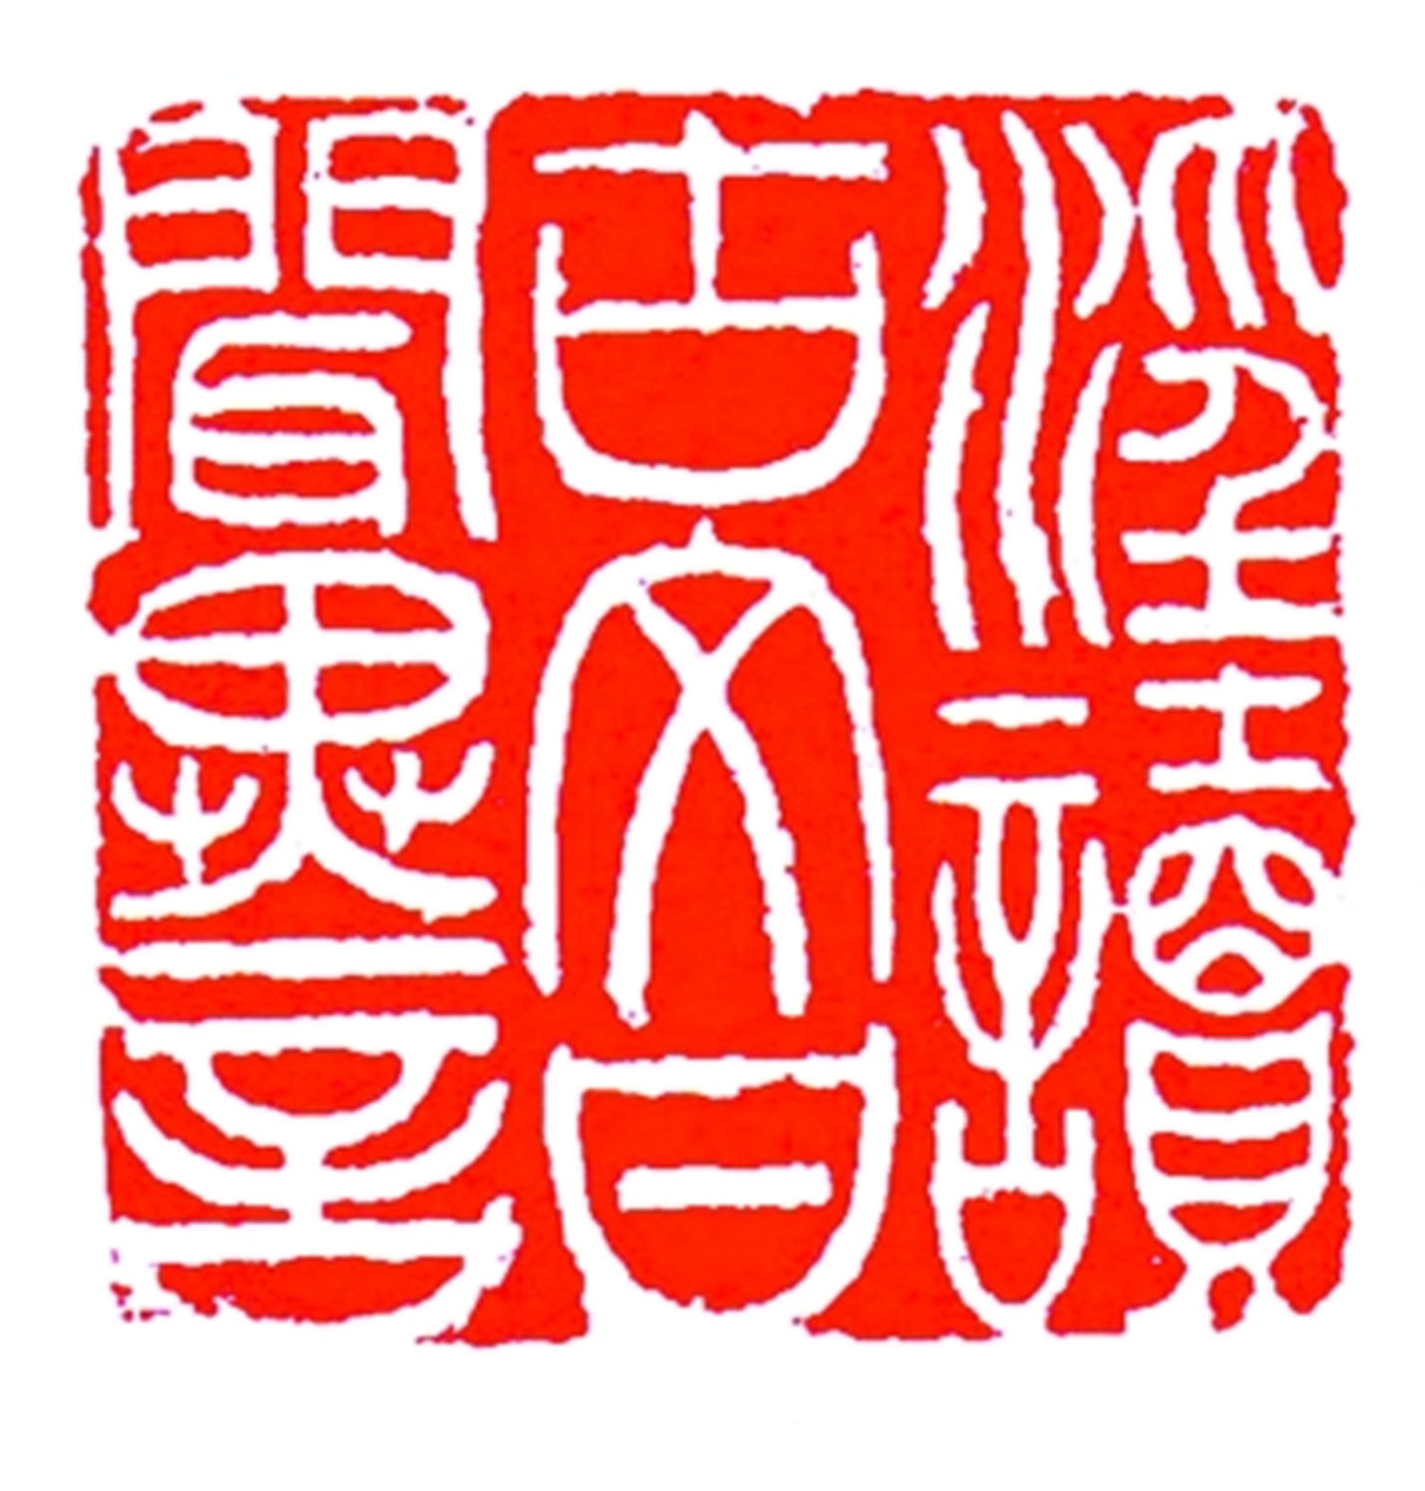
淫读古文
甘闻异言
清 邓石如
Порочно читать древние письмена
И с радостью внимать несогласной речи [букв. чужая речь, возражение].
Дэн Шижу. Династия Цин.

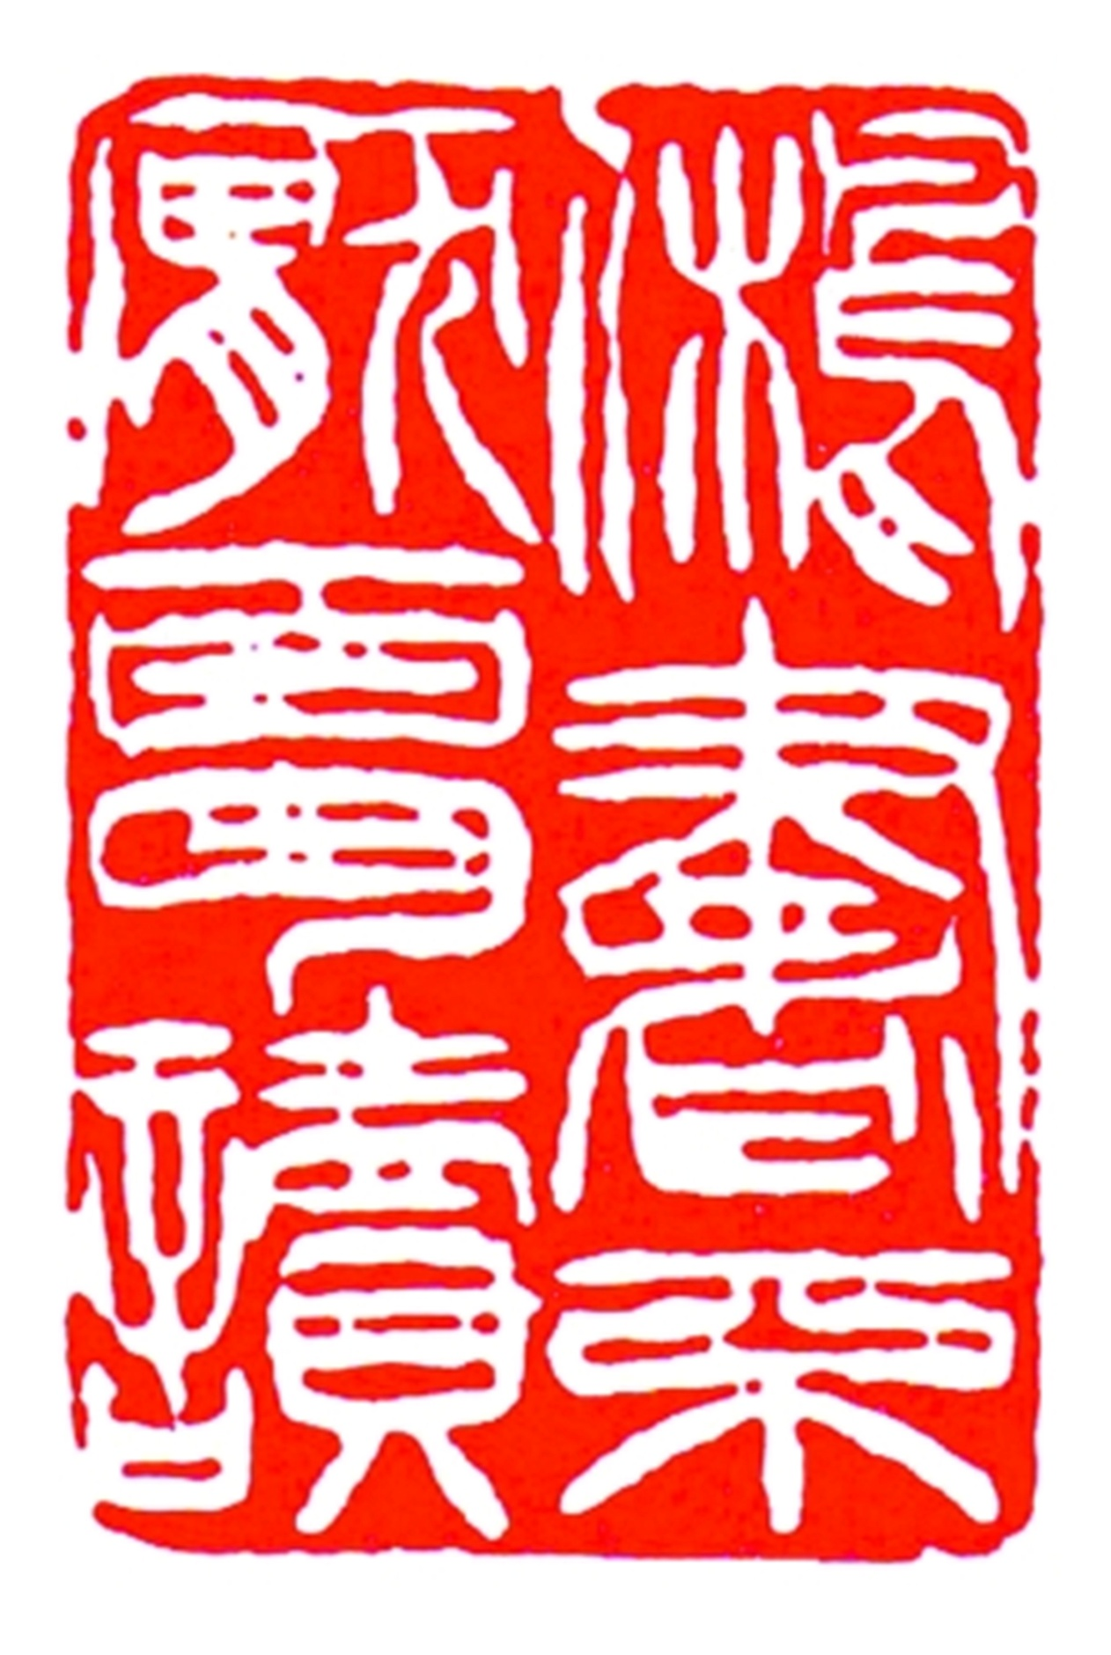
旧书不厌百回读
清 徐三庚
Старые книги не надоедает перечитывать хоть сто раз.
Сюй Саньгэн. Династия Цин.

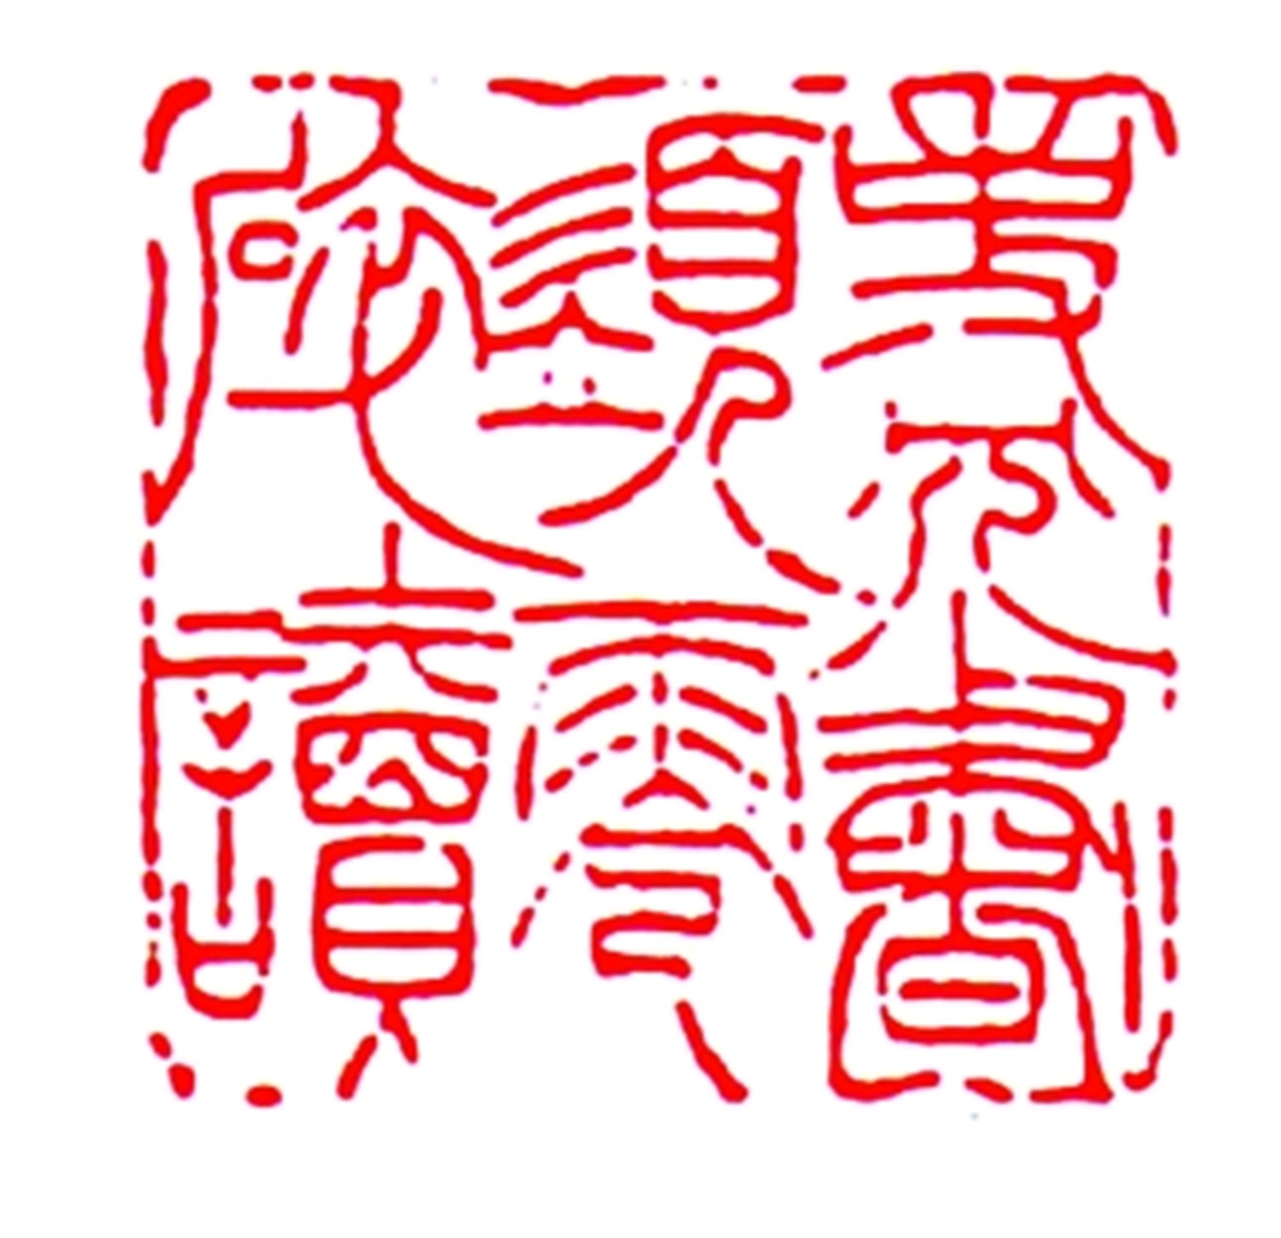
事冗书须零碎读
清 徐三庚
Если дел слишком много, читай книги малыми порциями.
Сюй Саньгэн. Династия Цин.

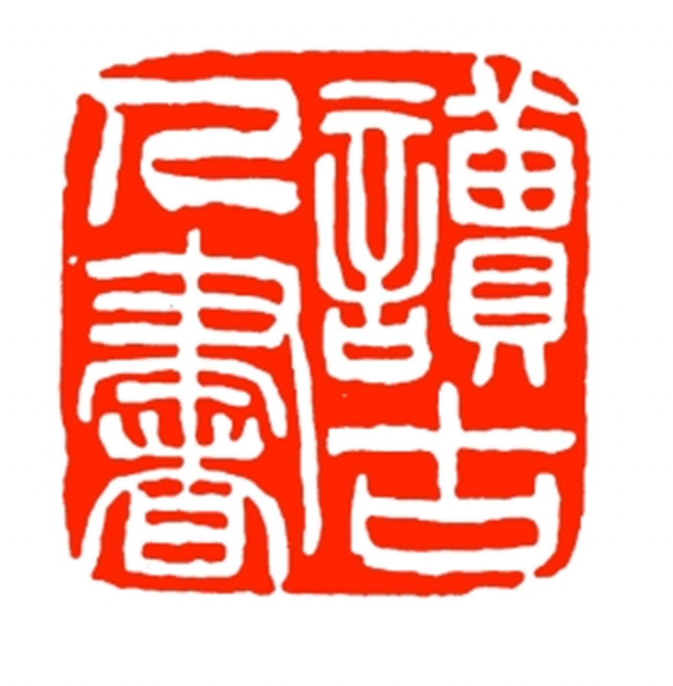
读古人书
近代 吴昌硕
Читайте книги древних писателей.
У Чаншо. Новейшее время.

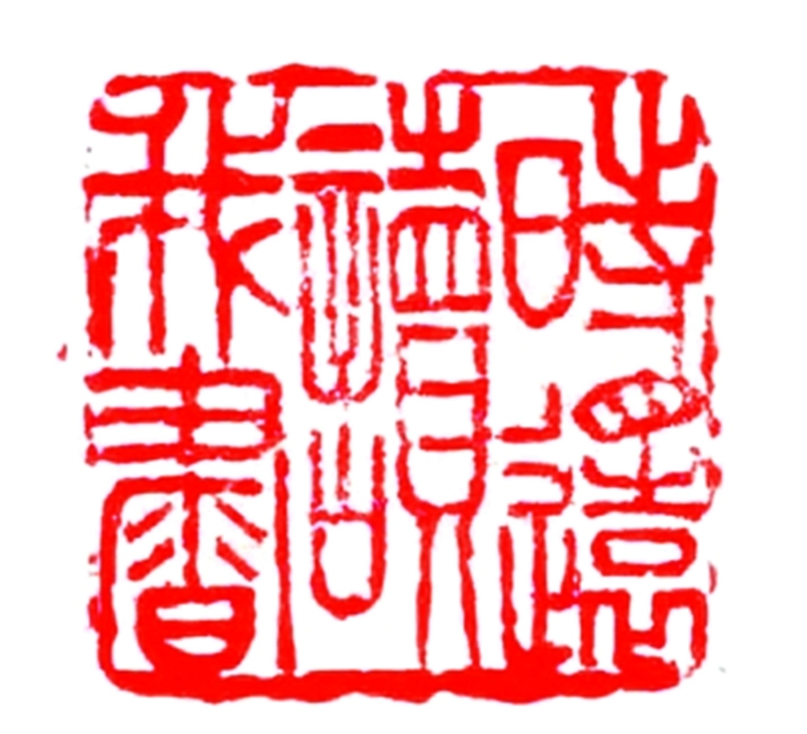
时还读我书
近代 吴昌硕
Время от времени перечитываю мои любимые книги.
У Чаншо. Новейшее время.

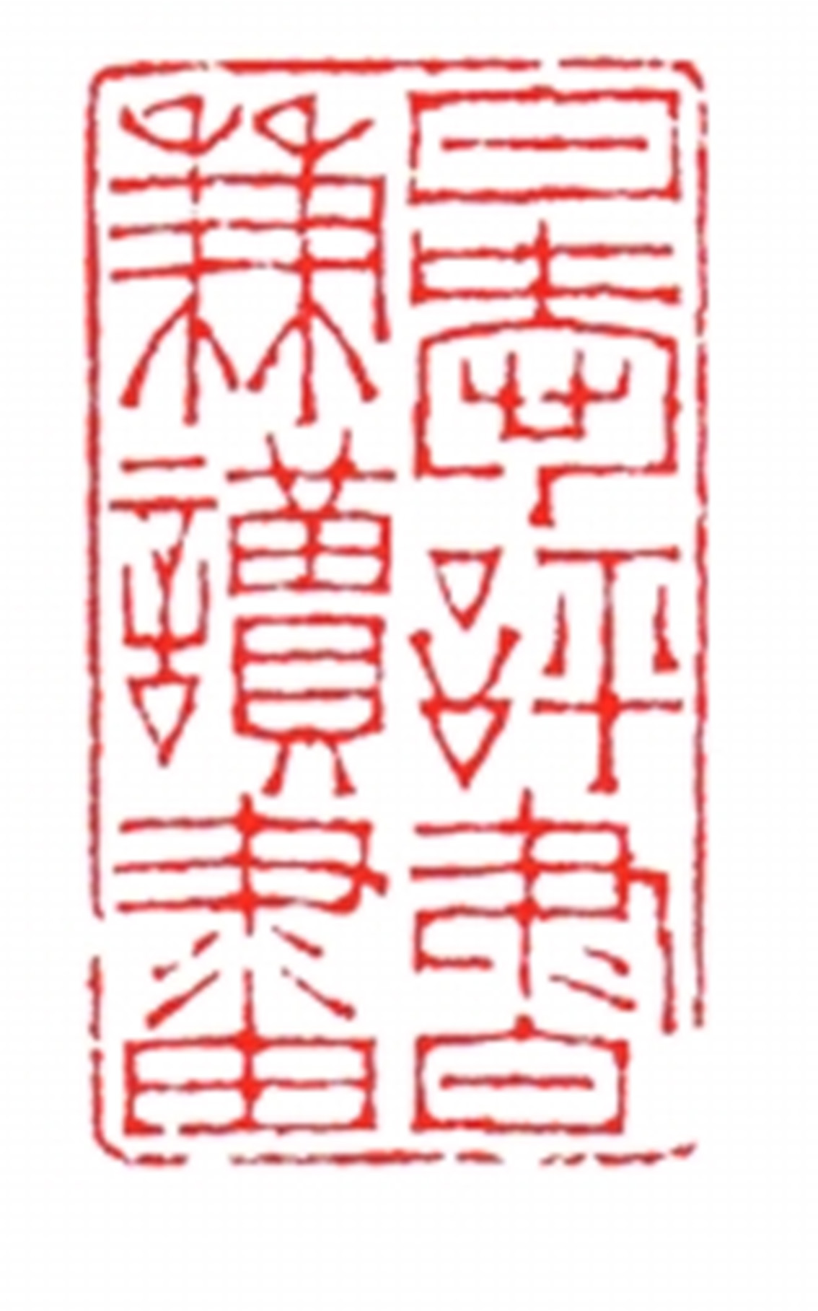
日爱评书兼读画
清 徐三庚
Изо дня в день люблю писать рецензии на книги и критически оценивать произведения живописи.
Сюй Саньгэн. Династия Цин.

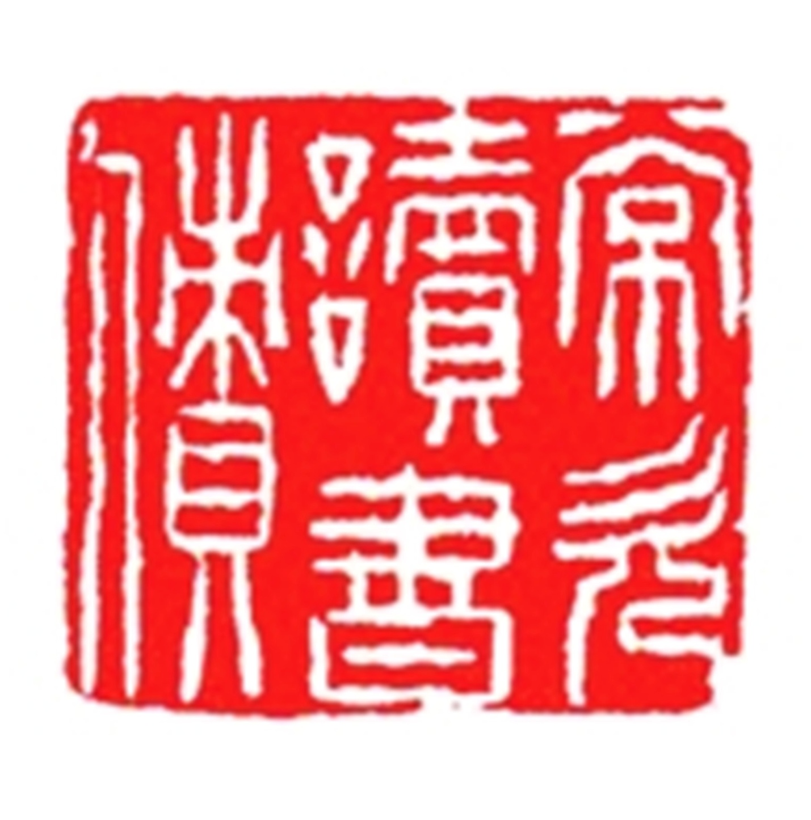
常欠读书债
清 徐三庚
Часто остаюсь в долгу перед чтением книг.
Сюй Саньгэн. Династия Цин.

博 文 Бо Вэнь

载《北京晚报》2020，4，23
Опубликованно на странице Пекинской вечерней газеты 23 апреля 2020 года.
Перевел Гу Юй 27 апреля 2020 г.
Поправил перевод Игорь Бурдонов 30 апреля 2020 г.

